"Воспитание личной
гигиены
дошкольника"

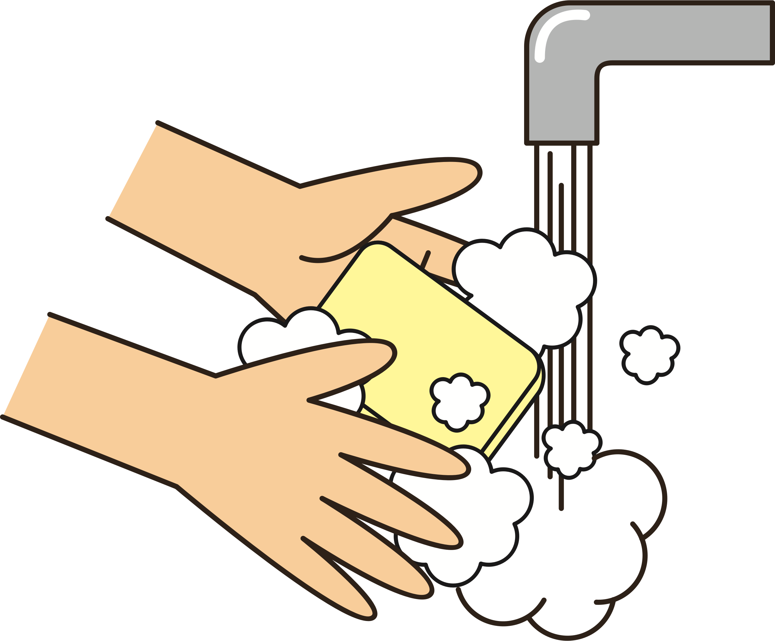

С первых дней жизни при формировании культурно-гигиенических навыков идёт не просто усвоение правил и норм культуры поведения, а чрезвычайно важный процесс социализации, вхождения малыша в мир взрослых. Нельзя этот процесс оставлять на потом - пусть пока ребёнок останется ребёнком, а приучить его к правилам можно и позже. Это неверное мнение!
Культурно-гигиенические навыки - важная составная часть культуры поведения. Необходимость опрятности, содержание в чистоте лица, тела, прически, одежды, обуви, продиктована не только требованиями гигиены, но и нормами человеческих отношений. Дети должны понимать, что в соблюдении этих правил проявляется уважение к окружающим, что любому человеку неприятно касаться грязной руки или смотреть на неопрятную одежду. Неряшливый человек, не умеющий следить за собой, своей внешностью, поступками, как правило, небрежен в работе. Для успешного привития навыка опрятности важно, чтобы родители в процессе общения с детьми чаще выражали положительное отношение ко всему чистому, опрятному. Но одобрительного или недоброжелательного отношения недостаточно. Важно, чтобы дома был порядок, и игрушки имели своё место. Во время еды в распоряжении детей должны быть салфетки, дети должны по мере необходимости пользоваться ими самостоятельно. Перед каждым приёмом пищи надо обязательно мыть руки, у детей это должно войти в привычку. Выполнять мытьё рук надо поэтапно: -вначале закатать рукава; подставить руки под струю воды, попеременно охватывая ладонью тыльную сторону каждой руки; - затем производить моющие ,трущие движения, делаем «Мыльные перчатки». Надо приучать детей мыть руки самостоятельно по мере необходимости и вытирать их только своим полотенцем. Одежда ребёнка должна быть аккуратна, каждый ребёнок должен иметь носовой платок и уметь правильно пользоваться им. Так же необходимо учить детей сразу правильно держать ложку, есть первое и второе блюдо, не брать пищу из тарелки руками, мясное блюдо есть с гарниром, суп кушать с хлебом. Дети должны усвоить правила: - нельзя выходить из- за стола с куском хлеба или пирога; - нельзя выходить, если рот наполнен непрожёванной пищей; Ребёнок должен благодарить взрослого после еды, задвигать стульчик. Детей нужно ежедневно подмывать и менять им трусики. Бельё ребёнка должно быть выстирано и выглажено, а не высушено после того как ребёнок насикал. Культурно-гигиенические навыки нуждаются в постоянном закреплении, поэтому одним из ведущих приёмов во всех возрастных группах является повторение действий, упражнение, без этого навык не может быть сформирован. На первых порах формирования навыка следует проверить, как выполнены отдельные действия или задание в целом, например, попросить перед мытьём: «Покажите, как вы засучили рукава» или после мытья посмотреть, насколько чисто и сухо вытерты руки. Хорошей формой упражнения в освоении культурно-гигиенических навыков являются дидактические игры. Культурно-гигиенические навыки - важная составляющая часть культуры поведения. Педагоги и родители должны постоянно помнить, что привитые в детстве навыки, в том числе культурно-гигиенические, приносят человеку огромную пользу в течение всей его последующей жизни.
